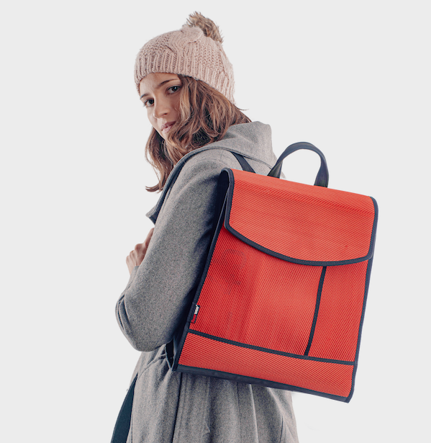
Zündstoff für jedes Outfit: Neuer Damenrucksack Eden von Feuerwear
Mit dem Neuzugang Eden wächst das Damensortiment um ein weiteres Familienmitglied aus Original Einsatz-Feuerwehrschlauch
Köln, 09.11.2021 – Der handliche Damenrucksack Eden ist nicht nur praktisch, sondern vor allem stylish. In edlem Schwarz macht er jedes Tages-Outfit ganz fix abend- oder businesstauglich. In knalligem Rot ist der Rucksack beim sportlichen Look ein echter Eyecatcher und zieht alle Blicke auf sich. Und wenn es etwas schlichter sein soll, komplettiert ein Eden in dezentem Weiß jedes Outfit. Ein Highlight befindet sich im Deckel, der alle Essentials vor den Widrigkeiten des Tagen schützt. Die Klappe ist mit Magneten ausgestattet, die sich selbst finden und treffsicher verschließen. Ein Tragegriff komplettiert die Außenhülle. Das atmungsaktive Mesh-Material sorgt für eine angenehme Luftzirkulation. Die weichen Trageriemen verhindern, dass Eden ein einschneidendes Erlebnis wird. An den Seiten eingefasst und mit Metallschnallen versehen, kommt Eden style-technisch überall zum Einsatz. Damenrucksack Eden ist ab dem 10. November im Feuerwear Online-Shop sowie im Einzelhandel für 189 Euro erhältlich.
Gefertigt aus gebrauchtem Feuerwehrschlauch und recyceltem PET ist Eden nicht nur nachhaltig, sondern auch besonders robust und langlebig. Durch das besondere Ausgangsmaterial wird jeder Eden zum Unikat, dessen individuelle Gebrauchsspuren Geschichten aus echten Feuerwehreinsätzen erzählen.
Leichtgewicht mit Stil
Mit rund 1 kg ist der neueste Damenrucksack ein echtes Leichtgewicht und ein angenehmer Begleiter von morgens bis abends. Während die Seitenteile aus extra leichtem und widerstandsfähigem Cordura aus recyceltem PET gefertigt sind, überzeugt Eden an der Front mit reichlich Feuerwehrschlauch. Die Ziernaht ist nicht nur Stilelement, sondern versteckt auch den Reißverschluss des äußeren Einsteckfaches, in das bequem Schlüssel, Handcreme und Kaugummi gesteckt werden könnne. Innen überzeugt Eden mit einem Hauptfach, dessen Rückseite gepolstert ist und über drei Einsteckfächer verfügt. Das kleinste Fach kann perfekt für das Smartphone genutzt werden. Im zweiten, etwas größeren Fach, finden Tablet oder E-Book-Reader bis zu einer Größe von 13 Zoll sicheren Halt. Unterlagen im DIN A4- Format und ein Block können zudem im bodentiefen Reißverschlussfach Platz finden. Im geräumigen Hauptfach sind Dinge wie Portemonnaie, Lunchbox und Trinkflasche immer griffbereit und dank Reißverschluss auch sicher verstaut.
Eden – Verfügbarkeit & Preis
Der Damenrucksack Eden ist rund 32 cm breit, 11cm tief und 36 cm hoch. Wie alle Feuerwear-Produkte wird Eden in den Schlauchfarben Rot, Weiß und Schwarz angeboten. Eden ist ab dem 10. November 2021 im Feuerwear Online-Shop sowie im Einzelhandel für 189,- Euro erhältlich.
https://www.feuerwear.de/rucksaecke-aus-feuerwehrschlauch/damenrucksack-eden

Über Feuerwear
Die Firma Feuerwear wurde 2005 von Martin Klüsener gegründet. Seit 2008 führt er mit seinem Bruder Robert Klüsener zusammen die Feuerwear GmbH & Co. KG. Das Label gestaltet und produziert hochwertige Taschen, Rucksäcke und ausgefallene Accessoires aus gebrauchten Feuerwehrschläuchen, die sonst als Abfall die Umwelt belasten würden. Dieses Konzept wird als Upcycling bezeichnet. Dank unterschiedlicher Aufdrucke und Einsatzspuren ist jedes der handgefertigten Produkte ein Unikat. Dabei klingt die Auflistung des Sortiments – Scott, Dan, Bill & Co. – wie die Besetzung einer amerikanischen Löschzug-Staffel. Als Modeartikel und Technik-Zubehör hat sich die Feuerwear-Mannschaft fest etabliert.
Das Thema Nachhaltigkeit ist von Beginn an zentraler Bestandteil der Unternehmensphilosophie: So werden die CO₂-Emissionen, die beim Versand und Transport der Ware entstehen, über „atmosfair“ ausgeglichen. Desweiteren bezieht Feuerwear Ökostrom von Greenpeace Energy – konsequent ohne Kohle und Atomkraftwerk – und sorgt für eine schonende Reinigung der Schläuche. Eine Ökobilanz in Zusammenarbeit mit TÜV Rheinland liefert seit 2012 die Grundlage für weitere Optimierungen in Sachen Nachhaltigkeit. Feuerwear-Unikate sind in zahlreichen Einzelhandelsgeschäften erhältlich, auch über Deutschlands Grenzen hinaus. Eine tagesaktuelle Übersicht aller Händler ist hier zu finden: www.feuerwear.de/im-laden-kaufen.
Weitere Informationen können unter www.feuerwear.de und www.facebook.com/feuerwear sowie www.instagram.com/feuerwear abgerufen werden.

